Bienvenue à la saison 2024 de la section de spiritualité en counseling" !

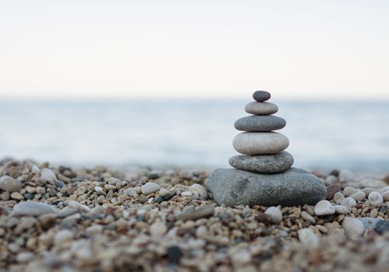
C'est avec passion et plaisir que nous entamons l'année à venir en nous concentrant à nouveau sur la manière dont nous pouvons encourager nos pairs sur le terrain en utilisant une lentille spirituelle d'autosoins à la lumière des nombreuses heures désintéressées que vous consacrez à aider les personnes souffrant de problèmes de santé mentale.

Nous aimerions avoir votre avis ! À l'aube de cette nouvelle saison, nous nous réjouissons de nous retrouver autour de nos causeries, de notre série de conférences et de la conférence qui se tiendra en mai.

Notre Page Facebook
https://www.facebook.com/spiritaulityincounselling?mibextid=2JQ9oc

Un sondage auprès des membres
https://www.surveymonkey.com/r/3NLDHQ3

(Événement uniquement en anglais)

Information on our next Fireside Chat
Topic: Reflective Self-Care Practice (i.e., How do you take care of yourself?)

Date: Wednesday, January 31st 2024

Time: 7 pm Eastern Time
Image by Freepik

Location: Online https://ualberta-ca.zoom.us/j/7662105482

Our Next Speaker Series:
As we explore the impact of spiritual practices, specifically, meditation and prayer on depression and anxiety. We are pleased to invite Dr Andrew Newberg:
http://www.andrewnewberg.com/
DATES AND DETAILS SOON

